

《单片机原理与实践》
实验报告书

第六次实验

实验题目：SPI实验

姓 名： 潘家航
学 号： 202205240220
指导老师： 禹鑫燚
专业班级： 自动化2304
实验地点： 信息楼B114
实验日期： 2025 年 12 月 2 日

一、实验目的
1、了解STM32F407/GD32F407的SPI使用及其相关的API函数;
2、掌握用SPI读写外扩FLASH(W25016)芯片的方法。
二、实验内容
1. 基础实验部分
SPI flash读写实验
2. 提高实验部分
加速度实验spi（407）
三、实验步骤
1. 基础实验部分
使用SPI连接W25Q16芯片，识别芯片ID是否正确，读写数据是否正确。首先，初始化系统时钟和GPIO，SPI使能；其次，对W25Q16初始化进行读写操作，编写主函数，使串口调试助手和单片机连接。
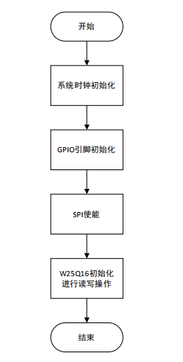
图1 实验流程图
2. 提高实验部分
使用SPI连接ADXL345芯片，实现XYZ各轴方向加速度，俯仰角的测量，并使用SPI实现数据传输，显示在屏幕上。
四、实验主要功能代码注释、分析和实验结果
1. 基础实验部分
/****************************************Copyright (c)***************************************
**-------------------------------------------------------------------------------------------
** Created by: qinyx
** Last modified Date: 2014-02-28
** Last Version: V1.00
** Descriptions: STM32F407嵌入式实验箱
**-------------------------------------------------------------------------------------------*/
//********************************************************************************************/
//#include "stm32f4xx.h"
//#include "delay.h"
//#include "w25qxx.h"
//#include "spi.h"
//#include "LED.h"
//#include <string.h>

//unsigned char WriteBuf[10] = {0, 1, 2, 3, 4, 5, 6, 7, 8, 9};
//unsigned char ReadBuf[10] = {0};
//#define SIZE sizeof(WriteBuf)
//
//int main(void)
//{
// volatile unsigned char i = 0;
// volatile unsigned short temp = 0;
// volatile unsigned char value = 0;
//
// SysTick_Init(); // 系统滴答定时器初始化
//
// LEDGpio_Init(); // GPIO初始化
//
// W25QXX_Init();
//
// temp = W25QXX_ReadID();
//
// // W25Q16:0XEF14 XT25F32B:0X0B15
// if(temp == 0XEF14 || temp == 0X0B15)
// {
// LED1_ON;
// }
//
// W25QXX_Write((u8*)WriteBuf, SIZE - 100, sizeof(WriteBuf)); // 从倒数第100个地址处开始,写入SIZE长度的数据
//
// W25QXX_Read((u8*)ReadBuf, SIZE - 100, sizeof(WriteBuf));
//
// for (i = 0; i < 10; i++)
// {
// if (ReadBuf[i] != WriteBuf[i])
// {
// value = 1;
//
// break;
// }
// }
//
// if (value == 0)
// {
// LED2_ON;
// }
// else
// {
// LED3_ON;
// }
//
// while(1);
//}

#include "stm32f4xx.h"
#include "delay.h"
#include "w25qxx.h"
#include "spi.h"
#include "LED.h"
#include "USART.h" // [修改] 1. 引入串口头文件，用于打印结果
#include <string.h> // [修改] 2. 引入string库，用于strncmp比较
#include <stdio.h> // [修改] 3. 引入stdio库，用于printf

// 定义缓冲区大小
#define TEST_SIZE_64 64
#define TEST_SIZE_256 256

// 定义读写缓冲区
unsigned char DataBuf[TEST_SIZE_256];

// 辅助函数：打印数组内容（Hex格式）
void Print_Buffer(unsigned char* pBuf, unsigned int len)
{
unsigned int i;
for(i = 0; i < len; i++)
{
printf("0x%02X ", pBuf[i]);
if((i + 1) % 16 == 0) printf("\r\n"); // 每16个字节换行
}
printf("\r\n");
}

int main(void)
{
unsigned int i;

// [重要] 变量声明必须在代码块最前面 (C89标准)
// 初始化硬件
SysTick_Init();
LEDGpio_Init();
UART3_Configuration(); // 确保 USART.c 已添加到工程中
W25QXX_Init();

delay_ms(100);
printf("\r\n--- SPI Flash Experiment Start ---\r\n");

// ============================================================
// 步骤 1: 从地址0读64个字节，串口输出
// ============================================================
printf("\r\n[Step 1] Read 64 bytes from Addr 0 (Old Data):\r\n");

// 清空缓冲区以免显示乱码
for(i=0; i<TEST_SIZE_256; i++) DataBuf[i] = 0;

W25QXX_Read(DataBuf, 0x000000, TEST_SIZE_64);
Print_Buffer(DataBuf, TEST_SIZE_64);

// ============================================================
// 步骤 2: 擦除扇区0后，重新从地址0读64个字节数据，串口输出
// ============================================================
printf("\r\n[Step 2] Erase Sector 0 & Read 64 bytes (Expect 0xFF):\r\n");

W25QXX_Erase_Sector(0); // 擦除第0个扇区
delay_ms(100); // 等待擦除完成（虽然函数内部有等待，加延时更稳妥）

W25QXX_Read(DataBuf, 0x000000, TEST_SIZE_64);
Print_Buffer(DataBuf, TEST_SIZE_64);

// ============================================================
// 步骤 3: 用“页方式”从地址0开始写入256个字节
// ============================================================
printf("\r\n[Step 3] Write 256 bytes using Page Program (Values 0-255)...\r\n");

// 准备测试数据：0, 1, 2, ... 255
for(i = 0; i < TEST_SIZE_256; i++)
{
DataBuf[i] = (unsigned char)i;
}

// [关键点] 这里调用底层页写函数 W25QXX_Write_Page
// 参数：数据缓冲区, 写入地址(0), 写入长度(256)
// 注意：一次页写最多256字节，且不能跨页。地址0正好是一页的开始。
W25QXX_Write_Page(DataBuf, 0x000000, TEST_SIZE_256);

delay_ms(100); // 等待写入完成

// ============================================================
// 步骤 4: 从地址0读取256个字节，串口输出
// ============================================================
printf("\r\n[Step 4] Read 256 bytes from Addr 0 (Verify):\r\n");

// 清空缓冲区以验证读取是真的读到了数据
for(i=0; i<TEST_SIZE_256; i++) DataBuf[i] = 0;

W25QXX_Read(DataBuf, 0x000000, TEST_SIZE_256);
Print_Buffer(DataBuf, TEST_SIZE_256);

// 简单校验
if(DataBuf[0] == 0x00 && DataBuf[255] == 0xFF)
{
printf("\r\nResult: Success! Data written and read correctly.\r\n");
LED2_ON;
}
else
{
printf("\r\nResult: Failed! Data mismatch.\r\n");
LED3_ON;
}

while(1)
{
delay_ms(1000);
LED1_REVERSE; // LED1闪烁表示系统运行中
}
}
（2）实验结果和分析
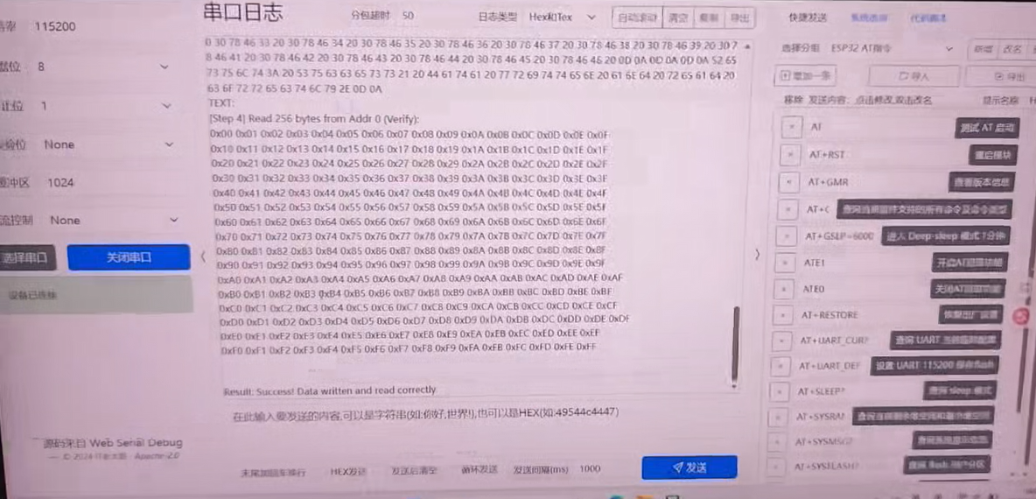
图2 基础实验结果图
2. 提高实验部分
//#include "stm32f4xx.h"
//#include "USART.h"
//#include "delay.h"
//#include "lcd.h"
//#include "KEY.h"
//#include "LED.h"
//#include <stdio.h>
//#include "adxl345.h"

///**********************************************************************************************************
//函数名称：LCD显示加速度
//输入参数：无
//输出参数：无
//函数返回：无
//**********************************************************************************************************/
//void LCDDisplayACC(short x, short y, short z)
//{
// short temp = 0;
// char dispbuf[100] = "";
//
// // X轴
// if (x > 0)
// {
// sprintf(dispbuf, "X ACC:%d", x);
// LCD_ShowString(200, 200, (u8*)dispbuf,WHITE,BLACK);
// }
// else
// {
// temp = -x;
// sprintf(dispbuf, "X ACC:%d", temp);
// LCD_ShowString(200, 200, (u8*)dispbuf,WHITE,BLACK);
// }
//
// // Y轴
// if (y > 0)
// {
// sprintf(dispbuf, "Y ACC:%d", y);
// LCD_ShowString(200, 220, (u8*)dispbuf,WHITE,BLACK);
// }
// else
// {
// temp = -y;
// sprintf(dispbuf, "Y ACC:%d", temp);
// LCD_ShowString(200, 220, (u8*)dispbuf,WHITE,BLACK);
// }
//
// // Z轴
// if (z > 0)
// {
// sprintf(dispbuf, "Z ACC:%d", z);
// LCD_ShowString(200, 240, (u8*)dispbuf,WHITE,BLACK);
// }
// else
// {
// temp = -z;
// sprintf(dispbuf, "Z ACC:%d", z);
// LCD_ShowString(200, 240, (u8*)dispbuf,WHITE,BLACK);
// }
//}

///**********************************************************************************************************
//函数名称：LCD显示角度
//输入参数：无
//输出参数：无
//函数返回：无
//**********************************************************************************************************/
//void LCDDisplayAngle(short x, short y, short z)
//{
// char dispbuf[100] = "";
//
// sprintf(dispbuf, "X Angle:%.1f", x/10.0);
// LCD_ShowString(200, 300, (u8*)dispbuf,WHITE,BLACK);
//
// sprintf(dispbuf, "Y Angle:%.1f", y/10.0);
// LCD_ShowString(200, 320, (u8*)dispbuf,WHITE,BLACK);
//
// sprintf(dispbuf, "Z Angle:%.1f", z/10.0);
// LCD_ShowString(200, 340, (u8*)dispbuf,WHITE,BLACK);
//}

//int main(void)
//{
// u8 cnt = 0;
// short x,y,z;
// short angx,angy,angz;
//
// SysTick_Init(); // 系统滴答定时器初始化
// LEDGpio_Init();
// KEYGpio_Init();
//
// LCD_Init(); // 液晶初始化
//
// LCD_Clear(BLACK); // 设置液晶背景
// LCD_DrawRectangle(1,1, 479, 799, GREEN);
// LCD_DrawRectangle(5,5, 475, 795, GREEN);
//
//
// LCD_ShowString(200, 0, "加速度传感器实验", RED, BLACK);
// LCD_ShowString(50, 100, "可转动或者抬起板子任意一端，观察液晶屏上数字变化", WHITE, BLACK);
//
// ADXL345_SPI_Init();

// while(ADXL345_Init()) // 加速度传感器初始化
// {
// delay_ms(500);
//
// LCD_ShowString(200,150, "ADXL345 Error", WHITE,BLACK);
// }
//
// LCD_ShowString(200,150, "ADXL345 OK ",WHITE,BLACK);

// //ADXL345_AUTO_Adjust((char*)&x,(char*)&y,(char*)&z);
//
//
// while(1)
// {
// if(cnt%10 == 0) // 每100ms读取一次
// {
// LED1_REVERSE;
//
// //得到X,Y,Z轴的加速度值(原始值)
// ADXL345ReadAvval(&x, &y, &z); // 读取X,Y,Z三个方向的加速度值
//
// LCDDisplayACC(x, y, z);
//
//
// //得到角度值,并显示
// angx = ADXL345Get_Angle(x, y, z, 1);
// angy = ADXL345Get_Angle(x, y, z, 2);
// angz = ADXL345Get_Angle(x, y, z, 0);
//
// LCDDisplayAngle(angx, angy, angz);
// }
//
// delay_ms(10);
// cnt++;

// }
//}

#include "stm32f4xx.h"
#include "USART.h"
#include "delay.h"
#include "lcd.h"
#include "KEY.h"
#include "LED.h"
#include <stdio.h>
#include "adxl345.h"

// 宏定义：ADXL345灵敏度 (4mg/LSB)
#define ADXL345_SENSITIVITY 0.0039f

/**********************************************************************************************************
函数名称：LCD显示加速度 (修改版：显示单位为g，保留1位小数)
输入参数：原始数据 x, y, z
输出参数：无
函数返回：无
**********************************************************************************************************/
void LCDDisplayACC(short x, short y, short z)
{
char dispbuf[100] = "";
float xg, yg, zg;

// 转换为重力加速度 g
xg = (float)x * ADXL345_SENSITIVITY;
yg = (float)y * ADXL345_SENSITIVITY;
zg = (float)z * ADXL345_SENSITIVITY;

// 显示 X轴
sprintf(dispbuf, "X ACC:%.1f g ", xg); // 后面加空格是为了覆盖旧显示
LCD_ShowString(200, 200, (u8*)dispbuf, WHITE, BLACK);

// 显示 Y轴
sprintf(dispbuf, "Y ACC:%.1f g ", yg);
LCD_ShowString(200, 220, (u8*)dispbuf, WHITE, BLACK);

// 显示 Z轴
sprintf(dispbuf, "Z ACC:%.1f g ", zg);
LCD_ShowString(200, 240, (u8*)dispbuf, WHITE, BLACK);
}

/**********************************************************************************************************
函数名称：LCD显示角度
输入参数：角度值 x, y, z (单位0.1度)
输出参数：无
函数返回：无
**********************************************************************************************************/
void LCDDisplayAngle(short x, short y, short z)
{
char dispbuf[100] = "";

// 显示 X轴角度
sprintf(dispbuf, "X Angle:%.1f ", x/10.0);
LCD_ShowString(200, 300, (u8*)dispbuf, WHITE, BLACK);

// 显示 Y轴角度
sprintf(dispbuf, "Y Angle:%.1f ", y/10.0);
LCD_ShowString(200, 320, (u8*)dispbuf, WHITE, BLACK);

// 显示 Z轴角度 (注：通常看XY倾角，Z轴角度视具体算法定义)
sprintf(dispbuf, "Z Angle:%.1f ", z/10.0);
LCD_ShowString(200, 340, (u8*)dispbuf, WHITE, BLACK);
}

int main(void)
{
short x, y, z;
short angx, angy, angz;
char offx, offy, offz; // 用于存储校准后的偏移量
u8 key;

// 1. 硬件初始化
SysTick_Init(); // 系统滴答定时器初始化
LEDGpio_Init(); // LED初始化
KEYGpio_Init(); // 按键初始化
UART3_Configuration(); // 串口3初始化 (用于串口助手显示)
LCD_Init(); // 液晶初始化

// 2. LCD界面初始化
LCD_Clear(BLACK);
LCD_DrawRectangle(1, 1, 479, 799, GREEN);
LCD_DrawRectangle(5, 5, 475, 795, GREEN);

LCD_ShowString(200, 0, "加速度传感器拓展实验", RED, BLACK);
LCD_ShowString(30, 60, "S1: 水平调零 (请保持水平)", WHITE, BLACK);
LCD_ShowString(30, 80, "S2: 读取数据 (LCD+串口)", WHITE, BLACK);

// 3. ADXL345 初始化
ADXL345_SPI_Init();
while(ADXL345_Init()) // 等待初始化成功
{
delay_ms(500);
LCD_ShowString(200, 150, "ADXL345 Error", RED, BLACK);
}
LCD_ShowString(200, 150, "ADXL345 OK ", GREEN, BLACK);

while(1)
{
key = KeyScan(); // 扫描按键

// ======================== 功能1：S1 水平调零 ========================
if(key == 1)
{
LED1_ON; // 状态指示
LCD_ShowString(200, 170, "Calibrating...", YELLOW, BLACK);
printf("\r\nStart Calibration...\r\n");

// 自动校准 (内部会读取多次平均并写入偏移寄存器)
ADXL345_AUTO_Adjust(&offx, &offy, &offz);

LCD_ShowString(200, 170, "Calibrate Done ", GREEN, BLACK);
printf("Calibration Done. Offset Reg: X=%d, Y=%d, Z=%d\r\n", offx, offy, offz);

LED1_OFF;
}

// ======================== 功能2：S2 读取与显示 ========================
if(key == 2)
{
LED2_ON; // 状态指示

// 1. 读取数据 (使用带滤波的函数，内部读取10次取平均)
ADXL345ReadAvval(&x, &y, &z);

// 2. LCD显示 (函数内已包含转换g的逻辑)
LCDDisplayACC(x, y, z);

// 3. 计算角度
angx = ADXL345Get_Angle(x, y, z, 1);
angy = ADXL345Get_Angle(x, y, z, 2);
angz = ADXL345Get_Angle(x, y, z, 0);

// 4. LCD显示角度
LCDDisplayAngle(angx, angy, angz);

// 5. 串口发送数据 (满足拓展实验要求：显示到串口助手)
printf("\r\n--- Sensor Data ---\r\n");
// 打印加速度 (单位g，保留1位小数)
printf("Accel: X=%.1fg Y=%.1fg Z=%.1fg\r\n",
(float)x * ADXL345_SENSITIVITY,
(float)y * ADXL345_SENSITIVITY,
(float)z * ADXL345_SENSITIVITY);
// 打印角度
printf("Angle: X=%.1f Y=%.1f Z=%.1f\r\n",
angx/10.0, angy/10.0, angz/10.0);

LED2_OFF;
}

delay_ms(10); // 防止扫描过快
}
}
（2）实验结果和分析
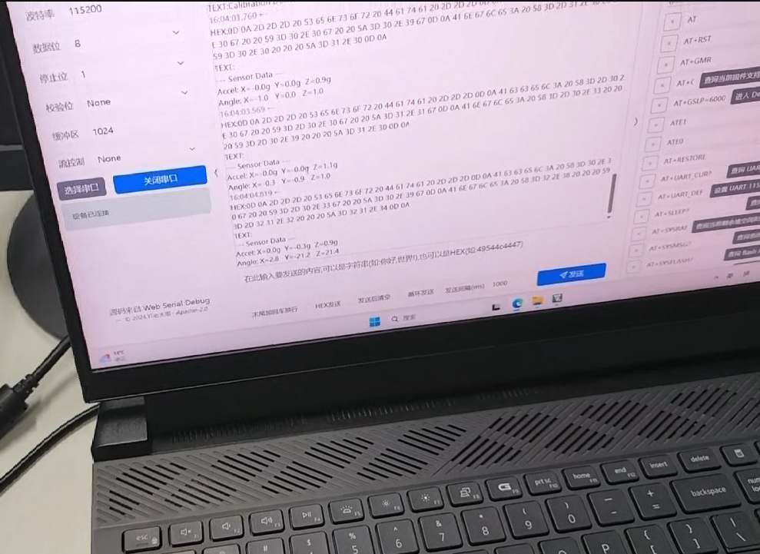
图3 提高实验结果图

五、实验中遇到的问题及其解决方法

芯片无法识别 / 读 ID 错误

现象：W25QXX_ReadID() 返回值不是预期（例如不是 0xEF14 等），LED 未点亮。

可能原因：

SPI 引脚接错（MOSI/MISO/SCLK/CS 连接有误或接反）。

CS（片选）没有按规范拉低/拉高（时序错误）。

SPI 时钟极性/相位（CPOL/CPHA）与器件不匹配。

供电电压不稳定或地线未共地（板子与外设未共地）。

诊断方法：

用万用表/示波器确认供电 3.3V 与 GND 正常；检查 CS 引脚是否有电平切换。

用逻辑分析仪或示波器观察 SCLK/MOSI/MISO/CS 的时序（查看是否在 CS 为低时发送命令，MISO 是否在 SCLK 的正确边沿有效）。

解决方法：

校对硬件接线，确保 MCU 与 W25Q16 共地、VCC=3.3V，且 MOSI/MISO/SCLK/CS 对应正确。

在 SPI 初始化处显式设置 CPOL/CPHA，与芯片手册对齐。代码注释提醒：// 确保 SPI 模式与器件手册一致（Mode0 / Mode3）。

在读 ID 前先发送 Write Enable/Disable 之类不会改变 ID 的命令以确认通信是否能成功往返；或在 W25QXX_ReadID() 函数中多读几次并返回原始 3 字节以便调试（打印每个字节）。

硬件上加入 10k 上拉/下拉（按需要）以确保空闲时 CS 是高电平。
六、实验思考与总结
通过本次SPI编程实验，我深入掌握了SPI通信协议的工作原理及其在STM32平台上的实现方法。实验过程中，我成功配置了SPI外设的时钟极性和相位，实现了主从设备间的全双工通信，并通过W25Q Flash存储器的读写操作验证了SPI通信的可靠性。在调试过程中，我学会了使用逻辑分析仪观测SPI时序波形，分析并解决了数据传输中出现的问题。此次实验不仅加深了我对SPI协议的理解，还提升了嵌入式系统开发中硬件接口编程的实践能力，为后续更复杂的通信协议应用打下了坚实基础。
附录：实验代码
1. 基础实验部分
/****************************************Copyright (c)***************************************
**-------------------------------------------------------------------------------------------
** Created by: qinyx
** Last modified Date: 2014-02-28
** Last Version: V1.00
** Descriptions: STM32F407嵌入式实验箱
**-------------------------------------------------------------------------------------------*/
//********************************************************************************************/
//#include "stm32f4xx.h"
//#include "delay.h"
//#include "w25qxx.h"
//#include "spi.h"
//#include "LED.h"
//#include <string.h>

//unsigned char WriteBuf[10] = {0, 1, 2, 3, 4, 5, 6, 7, 8, 9};
//unsigned char ReadBuf[10] = {0};
//#define SIZE sizeof(WriteBuf)
//
//int main(void)
//{
// volatile unsigned char i = 0;
// volatile unsigned short temp = 0;
// volatile unsigned char value = 0;
//
// SysTick_Init(); // 系统滴答定时器初始化
//
// LEDGpio_Init(); // GPIO初始化
//
// W25QXX_Init();
//
// temp = W25QXX_ReadID();
//
// // W25Q16:0XEF14 XT25F32B:0X0B15
// if(temp == 0XEF14 || temp == 0X0B15)
// {
// LED1_ON;
// }
//
// W25QXX_Write((u8*)WriteBuf, SIZE - 100, sizeof(WriteBuf)); // 从倒数第100个地址处开始,写入SIZE长度的数据
//
// W25QXX_Read((u8*)ReadBuf, SIZE - 100, sizeof(WriteBuf));
//
// for (i = 0; i < 10; i++)
// {
// if (ReadBuf[i] != WriteBuf[i])
// {
// value = 1;
//
// break;
// }
// }
//
// if (value == 0)
// {
// LED2_ON;
// }
// else
// {
// LED3_ON;
// }
//
// while(1);
//}

#include "stm32f4xx.h"
#include "delay.h"
#include "w25qxx.h"
#include "spi.h"
#include "LED.h"
#include "USART.h" // [修改] 1. 引入串口头文件，用于打印结果
#include <string.h> // [修改] 2. 引入string库，用于strncmp比较
#include <stdio.h> // [修改] 3. 引入stdio库，用于printf

// 定义缓冲区大小
#define TEST_SIZE_64 64
#define TEST_SIZE_256 256

// 定义读写缓冲区
unsigned char DataBuf[TEST_SIZE_256];

// 辅助函数：打印数组内容（Hex格式）
void Print_Buffer(unsigned char* pBuf, unsigned int len)
{
unsigned int i;
for(i = 0; i < len; i++)
{
printf("0x%02X ", pBuf[i]);
if((i + 1) % 16 == 0) printf("\r\n"); // 每16个字节换行
}
printf("\r\n");
}

int main(void)
{
unsigned int i;

// [重要] 变量声明必须在代码块最前面 (C89标准)
// 初始化硬件
SysTick_Init();
LEDGpio_Init();
UART3_Configuration(); // 确保 USART.c 已添加到工程中
W25QXX_Init();

delay_ms(100);
printf("\r\n--- SPI Flash Experiment Start ---\r\n");

// ============================================================
// 步骤 1: 从地址0读64个字节，串口输出
// ============================================================
printf("\r\n[Step 1] Read 64 bytes from Addr 0 (Old Data):\r\n");

// 清空缓冲区以免显示乱码
for(i=0; i<TEST_SIZE_256; i++) DataBuf[i] = 0;

W25QXX_Read(DataBuf, 0x000000, TEST_SIZE_64);
Print_Buffer(DataBuf, TEST_SIZE_64);

// ============================================================
// 步骤 2: 擦除扇区0后，重新从地址0读64个字节数据，串口输出
// ============================================================
printf("\r\n[Step 2] Erase Sector 0 & Read 64 bytes (Expect 0xFF):\r\n");

W25QXX_Erase_Sector(0); // 擦除第0个扇区
delay_ms(100); // 等待擦除完成（虽然函数内部有等待，加延时更稳妥）

W25QXX_Read(DataBuf, 0x000000, TEST_SIZE_64);
Print_Buffer(DataBuf, TEST_SIZE_64);

// ============================================================
// 步骤 3: 用“页方式”从地址0开始写入256个字节
// ============================================================
printf("\r\n[Step 3] Write 256 bytes using Page Program (Values 0-255)...\r\n");

// 准备测试数据：0, 1, 2, ... 255
for(i = 0; i < TEST_SIZE_256; i++)
{
DataBuf[i] = (unsigned char)i;
}

// [关键点] 这里调用底层页写函数 W25QXX_Write_Page
// 参数：数据缓冲区, 写入地址(0), 写入长度(256)
// 注意：一次页写最多256字节，且不能跨页。地址0正好是一页的开始。
W25QXX_Write_Page(DataBuf, 0x000000, TEST_SIZE_256);

delay_ms(100); // 等待写入完成

// ============================================================
// 步骤 4: 从地址0读取256个字节，串口输出
// ============================================================
printf("\r\n[Step 4] Read 256 bytes from Addr 0 (Verify):\r\n");

// 清空缓冲区以验证读取是真的读到了数据
for(i=0; i<TEST_SIZE_256; i++) DataBuf[i] = 0;

W25QXX_Read(DataBuf, 0x000000, TEST_SIZE_256);
Print_Buffer(DataBuf, TEST_SIZE_256);

// 简单校验
if(DataBuf[0] == 0x00 && DataBuf[255] == 0xFF)
{
printf("\r\nResult: Success! Data written and read correctly.\r\n");
LED2_ON;
}
else
{
printf("\r\nResult: Failed! Data mismatch.\r\n");
LED3_ON;
}

while(1)
{
delay_ms(1000);
LED1_REVERSE; // LED1闪烁表示系统运行中
}
}
2. 提高实验部分
//#include "stm32f4xx.h"
//#include "USART.h"
//#include "delay.h"
//#include "lcd.h"
//#include "KEY.h"
//#include "LED.h"
//#include <stdio.h>
//#include "adxl345.h"

///**********************************************************************************************************
//函数名称：LCD显示加速度
//输入参数：无
//输出参数：无
//函数返回：无
//**********************************************************************************************************/
//void LCDDisplayACC(short x, short y, short z)
//{
// short temp = 0;
// char dispbuf[100] = "";
//
// // X轴
// if (x > 0)
// {
// sprintf(dispbuf, "X ACC:%d", x);
// LCD_ShowString(200, 200, (u8*)dispbuf,WHITE,BLACK);
// }
// else
// {
// temp = -x;
// sprintf(dispbuf, "X ACC:%d", temp);
// LCD_ShowString(200, 200, (u8*)dispbuf,WHITE,BLACK);
// }
//
// // Y轴
// if (y > 0)
// {
// sprintf(dispbuf, "Y ACC:%d", y);
// LCD_ShowString(200, 220, (u8*)dispbuf,WHITE,BLACK);
// }
// else
// {
// temp = -y;
// sprintf(dispbuf, "Y ACC:%d", temp);
// LCD_ShowString(200, 220, (u8*)dispbuf,WHITE,BLACK);
// }
//
// // Z轴
// if (z > 0)
// {
// sprintf(dispbuf, "Z ACC:%d", z);
// LCD_ShowString(200, 240, (u8*)dispbuf,WHITE,BLACK);
// }
// else
// {
// temp = -z;
// sprintf(dispbuf, "Z ACC:%d", z);
// LCD_ShowString(200, 240, (u8*)dispbuf,WHITE,BLACK);
// }
//}

///**********************************************************************************************************
//函数名称：LCD显示角度
//输入参数：无
//输出参数：无
//函数返回：无
//**********************************************************************************************************/
//void LCDDisplayAngle(short x, short y, short z)
//{
// char dispbuf[100] = "";
//
// sprintf(dispbuf, "X Angle:%.1f", x/10.0);
// LCD_ShowString(200, 300, (u8*)dispbuf,WHITE,BLACK);
//
// sprintf(dispbuf, "Y Angle:%.1f", y/10.0);
// LCD_ShowString(200, 320, (u8*)dispbuf,WHITE,BLACK);
//
// sprintf(dispbuf, "Z Angle:%.1f", z/10.0);
// LCD_ShowString(200, 340, (u8*)dispbuf,WHITE,BLACK);
//}

//int main(void)
//{
// u8 cnt = 0;
// short x,y,z;
// short angx,angy,angz;
//
// SysTick_Init(); // 系统滴答定时器初始化
// LEDGpio_Init();
// KEYGpio_Init();
//
// LCD_Init(); // 液晶初始化
//
// LCD_Clear(BLACK); // 设置液晶背景
// LCD_DrawRectangle(1,1, 479, 799, GREEN);
// LCD_DrawRectangle(5,5, 475, 795, GREEN);
//
//
// LCD_ShowString(200, 0, "加速度传感器实验", RED, BLACK);
// LCD_ShowString(50, 100, "可转动或者抬起板子任意一端，观察液晶屏上数字变化", WHITE, BLACK);
//
// ADXL345_SPI_Init();

// while(ADXL345_Init()) // 加速度传感器初始化
// {
// delay_ms(500);
//
// LCD_ShowString(200,150, "ADXL345 Error", WHITE,BLACK);
// }
//
// LCD_ShowString(200,150, "ADXL345 OK ",WHITE,BLACK);

// //ADXL345_AUTO_Adjust((char*)&x,(char*)&y,(char*)&z);
//
//
// while(1)
// {
// if(cnt%10 == 0) // 每100ms读取一次
// {
// LED1_REVERSE;
//
// //得到X,Y,Z轴的加速度值(原始值)
// ADXL345ReadAvval(&x, &y, &z); // 读取X,Y,Z三个方向的加速度值
//
// LCDDisplayACC(x, y, z);
//
//
// //得到角度值,并显示
// angx = ADXL345Get_Angle(x, y, z, 1);
// angy = ADXL345Get_Angle(x, y, z, 2);
// angz = ADXL345Get_Angle(x, y, z, 0);
//
// LCDDisplayAngle(angx, angy, angz);
// }
//
// delay_ms(10);
// cnt++;

// }
//}

#include "stm32f4xx.h"
#include "USART.h"
#include "delay.h"
#include "lcd.h"
#include "KEY.h"
#include "LED.h"
#include <stdio.h>
#include "adxl345.h"

// 宏定义：ADXL345灵敏度 (4mg/LSB)
#define ADXL345_SENSITIVITY 0.0039f

/**********************************************************************************************************
函数名称：LCD显示加速度 (修改版：显示单位为g，保留1位小数)
输入参数：原始数据 x, y, z
输出参数：无
函数返回：无
**********************************************************************************************************/
void LCDDisplayACC(short x, short y, short z)
{
char dispbuf[100] = "";
float xg, yg, zg;

// 转换为重力加速度 g
xg = (float)x * ADXL345_SENSITIVITY;
yg = (float)y * ADXL345_SENSITIVITY;
zg = (float)z * ADXL345_SENSITIVITY;

// 显示 X轴
sprintf(dispbuf, "X ACC:%.1f g ", xg); // 后面加空格是为了覆盖旧显示
LCD_ShowString(200, 200, (u8*)dispbuf, WHITE, BLACK);

// 显示 Y轴
sprintf(dispbuf, "Y ACC:%.1f g ", yg);
LCD_ShowString(200, 220, (u8*)dispbuf, WHITE, BLACK);

// 显示 Z轴
sprintf(dispbuf, "Z ACC:%.1f g ", zg);
LCD_ShowString(200, 240, (u8*)dispbuf, WHITE, BLACK);
}

/**********************************************************************************************************
函数名称：LCD显示角度
输入参数：角度值 x, y, z (单位0.1度)
输出参数：无
函数返回：无
**********************************************************************************************************/
void LCDDisplayAngle(short x, short y, short z)
{
char dispbuf[100] = "";

// 显示 X轴角度
sprintf(dispbuf, "X Angle:%.1f ", x/10.0);
LCD_ShowString(200, 300, (u8*)dispbuf, WHITE, BLACK);

// 显示 Y轴角度
sprintf(dispbuf, "Y Angle:%.1f ", y/10.0);
LCD_ShowString(200, 320, (u8*)dispbuf, WHITE, BLACK);

// 显示 Z轴角度 (注：通常看XY倾角，Z轴角度视具体算法定义)
sprintf(dispbuf, "Z Angle:%.1f ", z/10.0);
LCD_ShowString(200, 340, (u8*)dispbuf, WHITE, BLACK);
}

int main(void)
{
short x, y, z;
short angx, angy, angz;
char offx, offy, offz; // 用于存储校准后的偏移量
u8 key;

// 1. 硬件初始化
SysTick_Init(); // 系统滴答定时器初始化
LEDGpio_Init(); // LED初始化
KEYGpio_Init(); // 按键初始化
UART3_Configuration(); // 串口3初始化 (用于串口助手显示)
LCD_Init(); // 液晶初始化

// 2. LCD界面初始化
LCD_Clear(BLACK);
LCD_DrawRectangle(1, 1, 479, 799, GREEN);
LCD_DrawRectangle(5, 5, 475, 795, GREEN);

LCD_ShowString(200, 0, "加速度传感器拓展实验", RED, BLACK);
LCD_ShowString(30, 60, "S1: 水平调零 (请保持水平)", WHITE, BLACK);
LCD_ShowString(30, 80, "S2: 读取数据 (LCD+串口)", WHITE, BLACK);

// 3. ADXL345 初始化
ADXL345_SPI_Init();
while(ADXL345_Init()) // 等待初始化成功
{
delay_ms(500);
LCD_ShowString(200, 150, "ADXL345 Error", RED, BLACK);
}
LCD_ShowString(200, 150, "ADXL345 OK ", GREEN, BLACK);

while(1)
{
key = KeyScan(); // 扫描按键

// ======================== 功能1：S1 水平调零 ========================
if(key == 1)
{
LED1_ON; // 状态指示
LCD_ShowString(200, 170, "Calibrating...", YELLOW, BLACK);
printf("\r\nStart Calibration...\r\n");

// 自动校准 (内部会读取多次平均并写入偏移寄存器)
ADXL345_AUTO_Adjust(&offx, &offy, &offz);

LCD_ShowString(200, 170, "Calibrate Done ", GREEN, BLACK);
printf("Calibration Done. Offset Reg: X=%d, Y=%d, Z=%d\r\n", offx, offy, offz);

LED1_OFF;
}

// ======================== 功能2：S2 读取与显示 ========================
if(key == 2)
{
LED2_ON; // 状态指示

// 1. 读取数据 (使用带滤波的函数，内部读取10次取平均)
ADXL345ReadAvval(&x, &y, &z);

// 2. LCD显示 (函数内已包含转换g的逻辑)
LCDDisplayACC(x, y, z);

// 3. 计算角度
angx = ADXL345Get_Angle(x, y, z, 1);
angy = ADXL345Get_Angle(x, y, z, 2);
angz = ADXL345Get_Angle(x, y, z, 0);

// 4. LCD显示角度
LCDDisplayAngle(angx, angy, angz);

// 5. 串口发送数据 (满足拓展实验要求：显示到串口助手)
printf("\r\n--- Sensor Data ---\r\n");
// 打印加速度 (单位g，保留1位小数)
printf("Accel: X=%.1fg Y=%.1fg Z=%.1fg\r\n",
(float)x * ADXL345_SENSITIVITY,
(float)y * ADXL345_SENSITIVITY,
(float)z * ADXL345_SENSITIVITY);
// 打印角度
printf("Angle: X=%.1f Y=%.1f Z=%.1f\r\n",
angx/10.0, angy/10.0, angz/10.0);

LED2_OFF;
}

delay_ms(10); // 防止扫描过快
}
}

